Chương trình PORTAL REPORT

Tài liệu quản trị và vận hành chương trình
PORTAL REPORT

Phiên bản: 0.1
lỊCH SỬ THAY ĐỔI
Ngày | Phiên bản | Người thực hiện | Mục, bảng, sơ đồ được thay đổi | Lý do | Mô tả | Xác nhận
15/08/2025 | 0.1 | Haiht |  | Tạo mới | Tạo mới tài liệu

THÔNG BÁO PHÁT HÀNH
Không được tái sử dụng nội dung trong tài liệu này dưới bất kỳ hình thức nào hoặc bất cứ phương tiện nào nếu không có sự đồng ý trước bằng văn bản của VCB Neo.

- MÔ TẢ CHUNG
Tài liệu hướng dẫn cách xử lý các công việc trong quá trình quản trị, vận hành ứng dụng Báo cáo quản trị tập trung Portal Report. Trong quá trình vận hành chương trình, nếu có phát sinh thêm các chức năng mới, công việc mới cần thực hiện định kỳ liên quan đến chương trình thì hướng dẫn xử lý sẽ được cập nhật vào tài liệu này ở các version tiếp theo, và mọi phát sinh ngoài hướng dẫn bộ phận QTC chuyển lại cho đầu mối phát triển để xử lý.
- CẨM NANG XỬ LÝ CHI TIẾT.
  - Danh mục công việc
Danh sách các công việc trong quá trình vận hành ứng dụng bao gồm:
- Upcode trên môi trường Production.
- Bật /tắt ứng dụng
- Khóa user, mở khóa user do nghỉ phép theo phiếu yêu cầu.
- Xóa user do user nghỉ việc.
- Cấp mới Role quyền cho user theo phiếu yêu cầu:
- Cắt Role quyền user theo phiếu yêu cầu.
  - Hướng dẫn xử lý
    - Upcode môi trường Production
- Khi có yêu cầu cập nhật sourcecode trên môi trường Production, đầu mối vận hành sẽ nhận được file nén “PORTAL LIVE YYYYMMDD.zip” từ đầu mối phát triển ứng dụng.
- Các bước thực hiện để upcode:
  - Remote vào máy chủ 10.7.36.42 bằng user có quyền quản trị.
  - Copy file nén “PORTAL LIVE YYYYMMDD.zip” vào đường dẫn C:\DeployWeb\NEO_PORTAL_REPORT_V2 trên máy chủ 10.7.36.42.
  - Trên giao diện IIS, tại mục Aplication Pools, thực hiện stop pool PortalReportpool.

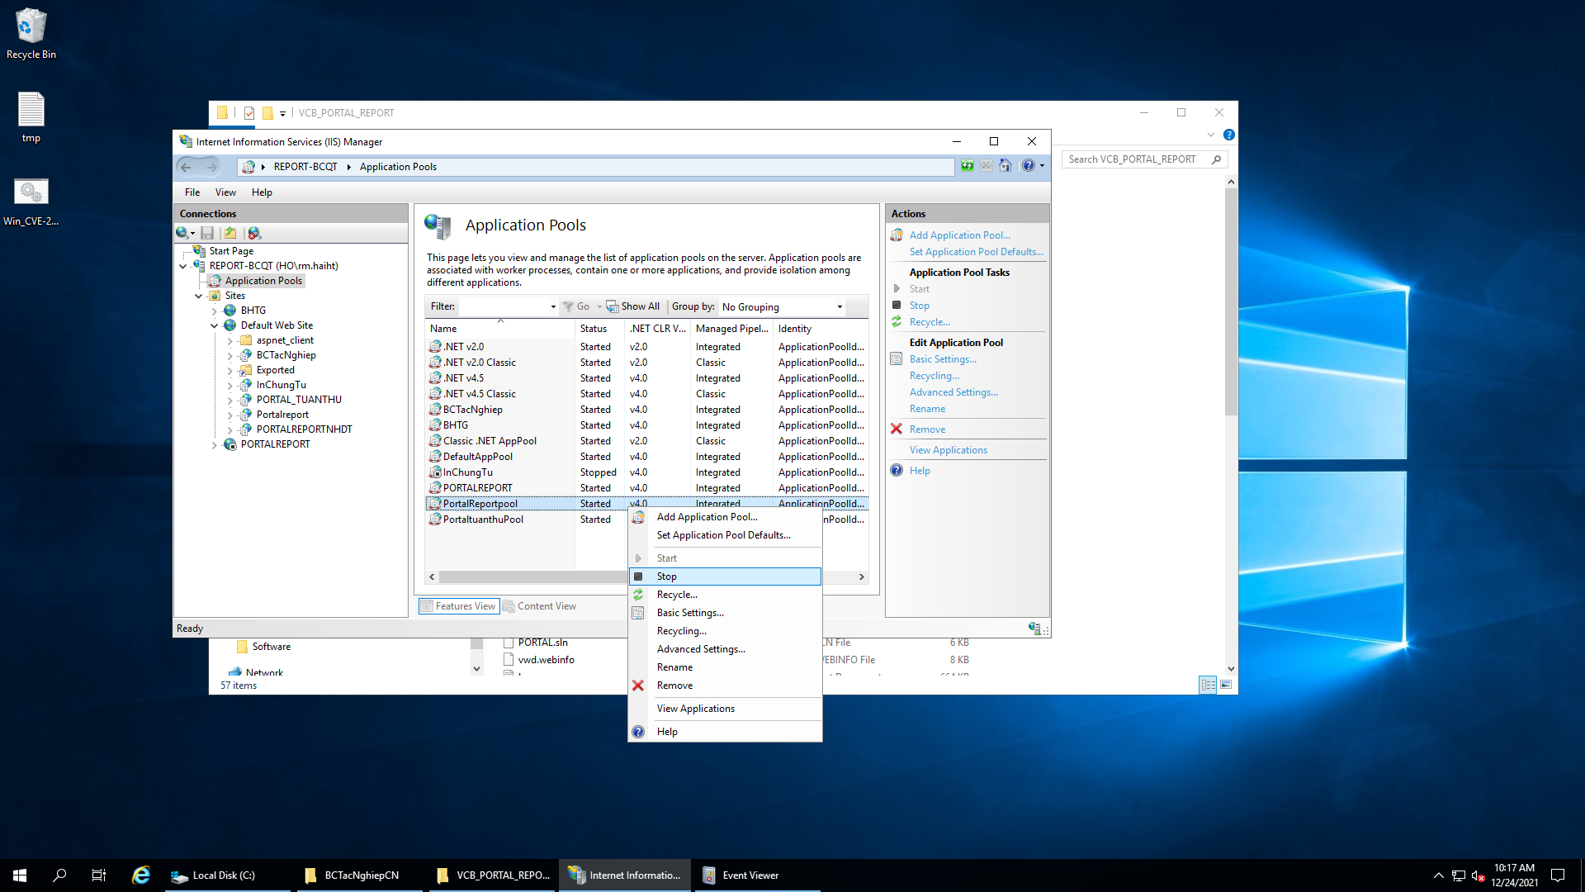
  - Giải nén file nén “PORTAL LIVE YYYYMMDD.zip”.
  - Trên giao diện IIS, tại mục Aplication Pools, thực hiện start pool PortalReportpool.
  - Sau khi hoàn thành các bước upcode, sử dụng web browsers check lại ứng dụng.
    - Bật /tắt ứng dụng
- Remote máy chủ web 10.7.36.42.
- Mở ứng dụng IIS
- Start /Stop PortalReportpool ở mục Application Pools.
    - Khóa user, mở khóa user do nghỉ phép theo phiếu yêu cầu
- Đăng nhập vào đường link của chương trình https://portalreport.cbbank.vn/NEO_PORTALREPORT/ bằng user domain có quyền quản trị:

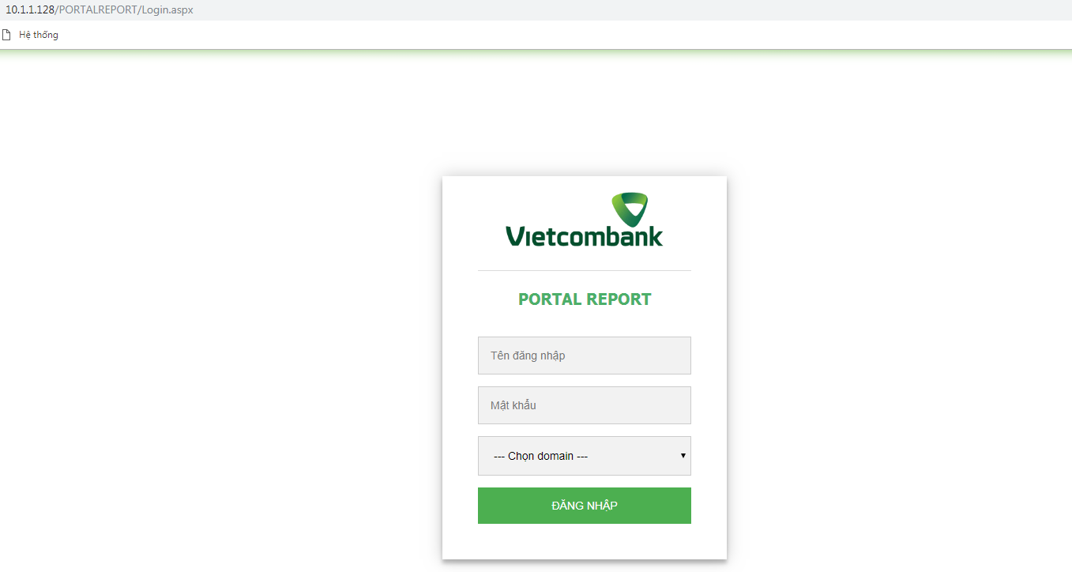
- Sau khi đăng nhập thành công, trên trang chủ của chương trình, chọn chức năng Quản trị Quản trị người dùng

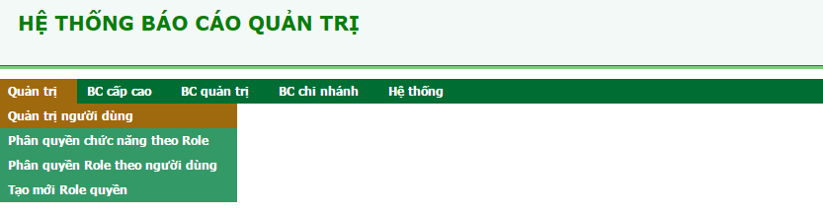
- Trên giao diện của chức năng, gõ vào ô tìm kiếm tên truy cập domain của user cần cấp khóa quyền như hình dưới và ấn Tìm

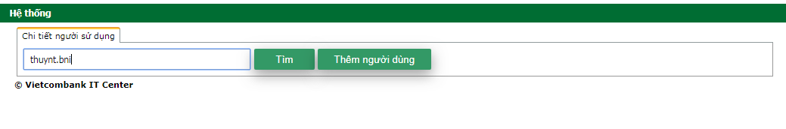
Thực hiện khóa quyền user
- Trên giao diện của màn hình quản trị user sau khi tìm kiếm, nếu:
  - Trạng thái user đang là ‘Active’ thì tích chọn biểu tượng khóa ở cột Lock và chọn OK để confirm.
  - Trạng thái user đang là ‘Lock’ thì bỏ qua không cần xử lý.
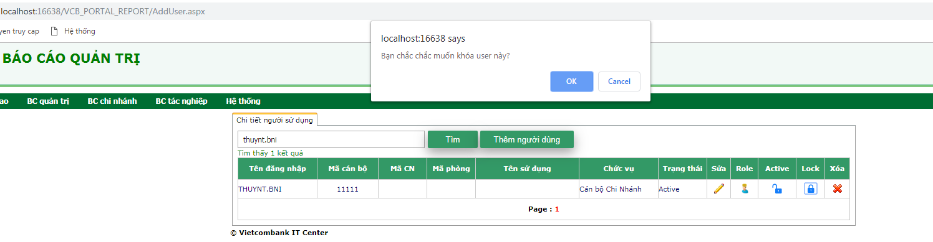
Thực hiện mở khóa quyền user
- Tương tự như khóa user, trên giao diện tìm kiếm, người quản trị tích chọn biểu tượng mở khóa ở cột Active và chọn OK để confirm.
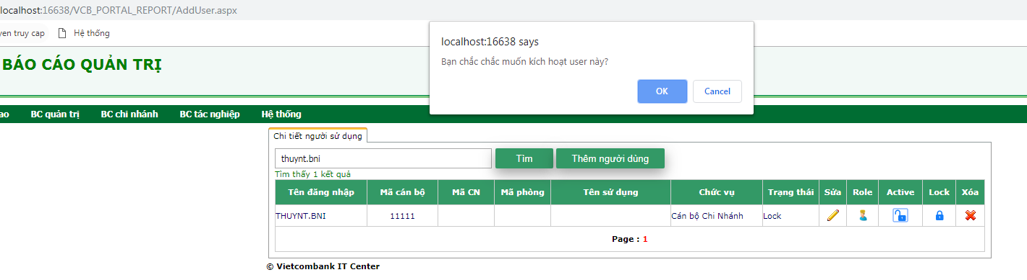

    - Xóa user do user nghỉ việc
- Đăng nhập vào đường link của chương trình https://portalreport.cbbank.vn/NEO_PORTALREPORT/ bằng user có quyền quản trị:


- Sau khi đăng nhập thành công, trên trang chủ của chương trình, chọn chức năng Quản trị Quản trị người dùng


- Trên giao diện của chức năng, gõ vào ô tìm kiếm tên truy cập domain của user cần cấp khóa quyền như hình dưới và ấn Tìm


- Trên màn hình kết quả tìm kiếm, tích chọn biểu tượng X ở cột Xóa và chọn OK để confirm xóa user.

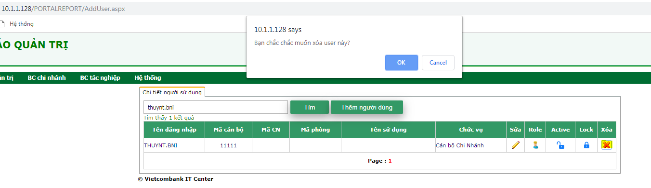

    - Cấp mới Role quyền cho user theo phiếu yêu cầu
- Admin nhận được phiếu yêu cầu cấp quyền truy cập báo cáo trên chương trình Portal Report
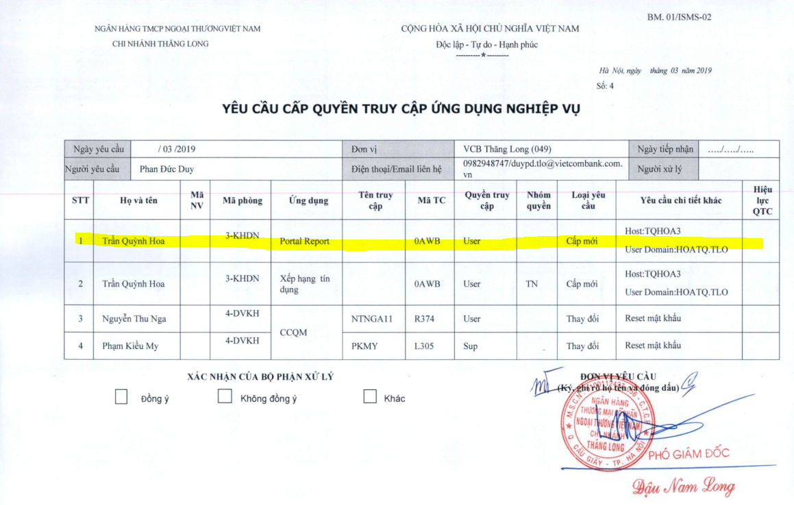

Bước 1: Xác định Role quyền cần cấp cho user
- Dựa theo phụ lục chi tiết Role quyền và các chức năng của Role quyền ở cuối văn bản, admin đối chiếu với phiếu yêu cầu để tìm ra Role quyền tương ứng với menu báo cáo đó.
- Lưu ý: Nếu phiếu yêu cầu không ghi rõ user domain của cán bộ và cấp quyền view báo cáo nào thì từ chối xử lý, yêu cầu trình ký lại và cung cấp đầy đủ thông tin.
Bước 2: Đăng nhập bằng user có quyền quản trị và cấp quyền cho user
- Đăng nhập vào chương trình theo đường dẫn (Lưu ý user cần phải có quyền admin) https://portalreport.cbbank.vn/NEO_PORTALREPORT/

- Sau khi đăng nhập thành công, trên trang chủ của chương trình, chọn chức năng Quản trị Quản trị người dùng


- Trên giao diện của chức năng, gõ vào ô tìm kiếm tên truy cập domain của user cần cấp khóa quyền như hình dưới và ấn Tìm
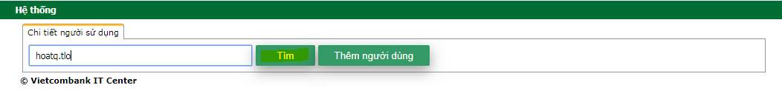
Trường hợp 1: Đã gõ đúng user domain nhưng không tìm thấy kết quả nào
- Kết quả hiển thị như màn hình dưới. Nguyên nhân do thông tin LDAP của user chưa được cập nhật trên Portal Report.
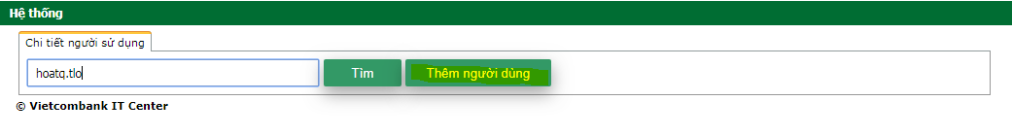
- Trường hợp này, admin thực hiện tạo mới user trước bằng cách tích chọn nút Thêm người dùng.
- Trên màn hình Popup hiện lên, Admin nhập các thông tin về tên đăng nhập, tên cán bộ, chọn Chi nhánh, phòng ban, chức vụ và chọn nút Thêm mới để hoàn tất việc tạo mới user. Lưu ý thông tin quan trọng nhất khi thêm mới user là tên đăng nhập domain.
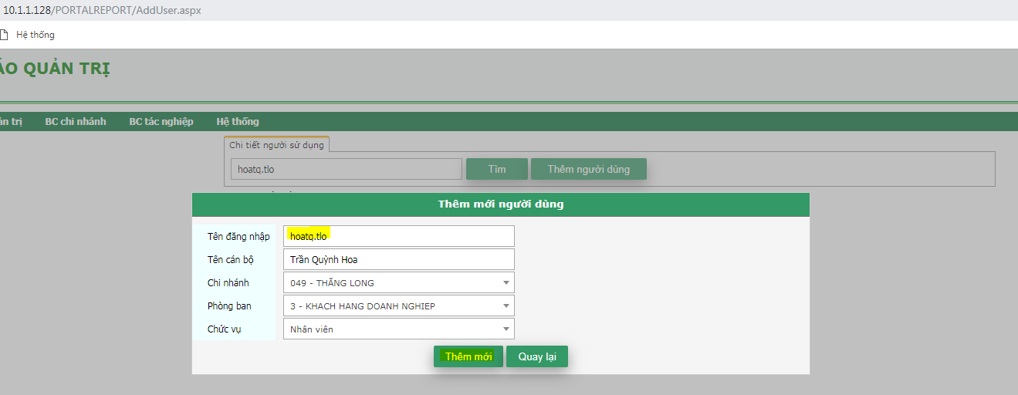
- Sau khi tạo thành công, gridview của tính năng sẽ tự động hiển thị user vừa tạo
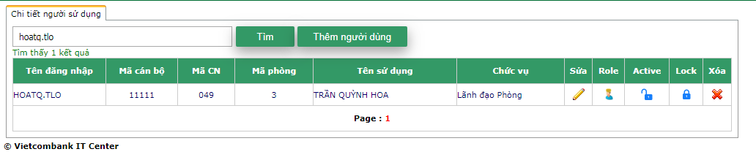
- Tiếp tục thực hiện như trường hợp 2.
Trường hợp 2: Tìm thấy user
- Trên giao diện kết quả, tích chọn biểu tượng ở cột Role

- Trên màn hình popup hiện ra:
  - Bên trái là danh sách Role quyền chưa có
  - Bên phải là danh sách Role quyền đã có của user
- Để cấp quyền, admin tìm đến Role quyền cần cấp đã xác định ở bước 1, Chọn rồi tích nút >> để hoàn thành việc cấp quyền. Admin có thể cấp 1 hoặc nhiều Role quyền cùng lúc bằng cách giữ nút Ctrl.
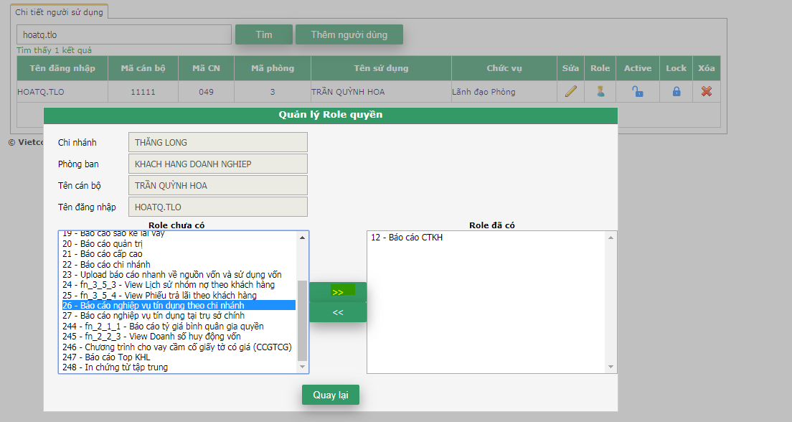
- Màn hình kết quả sau khi cấp quyền như dưới:
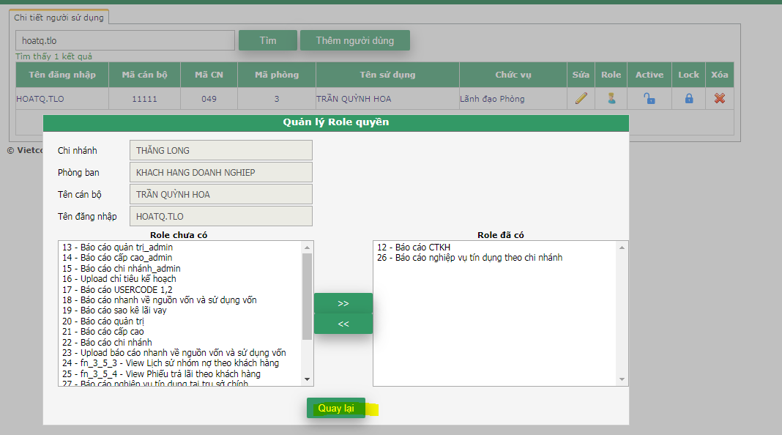
    - Cắt Role quyền user theo phiếu yêu cầu
- Người quản trị nhận được Phiếu yêu cầu cắt Role quyền user.
Bước 1: Xác định Role quyền cần cắt
- Dựa theo phụ lục chi tiết Role quyền và các chức năng của Role quyền ở cuối văn bản, người vận hành đối chiếu với phiếu yêu cầu để tìm ra Role quyền tương ứng với menu báo cáo đó.
- Lưu ý: Nếu phiếu yêu cầu không ghi rõ khóa quyền view báo cáo nào thì phải yêu cầu người ký chỉ rõ ra cần khóa quyền view hay upload trên những báo cáo cụ thể nào để từ đó xác định được Role tương ứng.
Bước 2: Đăng nhập bằng user có quyền quản trị và cắt quyền cho user
- Đăng nhập vào chương trình theo đường dẫn (Lưu ý user cần phải có quyền admin) https://portalreport.cbbank.vn/NEO_PORTALREPORT/

- Sau khi đăng nhập thành công, trên trang chủ của chương trình, chọn chức năng Quản trị Quản trị người dùng

- Trên giao diện của chức năng, gõ vào ô tìm kiếm tên truy cập domain của user cần cấp khóa quyền như hình dưới và ấn Tìm

Trường hợp 1: Không tìm thấy user
- Trường hợp này trên chương trình chưa tồn tại user kết thúc.
Trường hợp 2: Tìm thấy user

- Trên giao diện kết quả tích chọn biểu tượng ở cột Role. Trên màn hình popup hiện ra:
  - Bên trái là danh sách Role quyền chưa có
  - Bên phải là danh sách Role quyền đã có của user
- Để cắt Role quyền user, Admin tìm đến Role đã xác định ở bước 1 trên cột Role đã có tích chọn (lưu ý có thể tích chọn 1 hoặc nhiều Role bằng cách giữ phím Ctrl) tích nút << để hoàn thành việc cắt Role quyền.
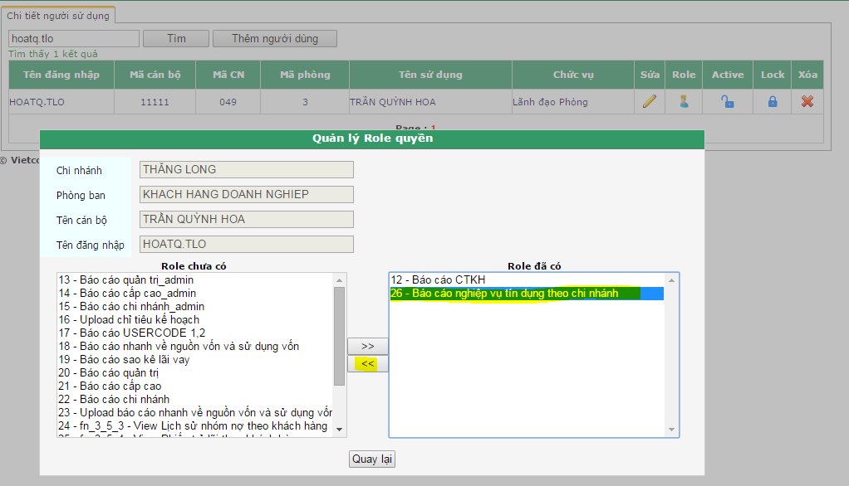
- Sau khi hoàn thành, Role quyền user sẽ như hình dưới
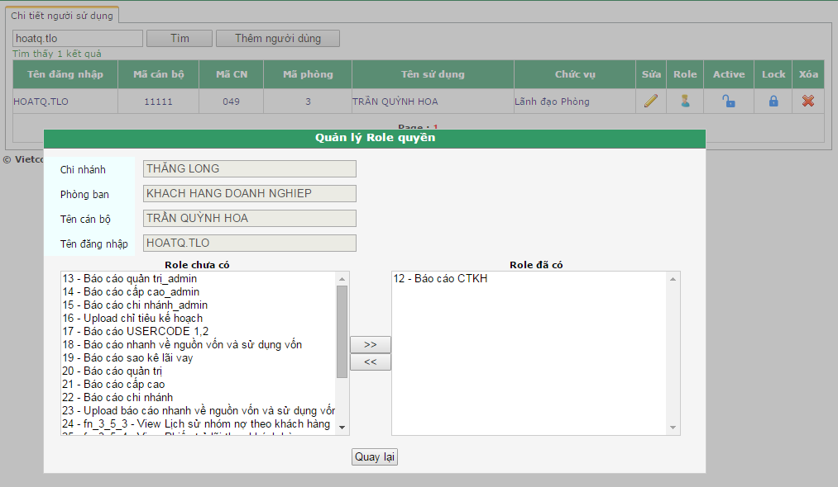

- PHỤ LỤC ROLE QUYỀN TRÊN PORTAL REPORT
- Khi go live thêm các báo cáo và chức năng trên Portal Report thì phụ lục Role quyền sẽ được cập nhật trong các version tiếp theo.
RoleId | RoleName | RoleType
274 | TI_BGD | Báo cáo tài trợ thương mại - TI_BGD
283 | TI_CN | Báo cáo tài trợ thương mại - TI_CN
278 | TI_CTNK1 | Báo cáo tài trợ thương mại - TI_CTNK1
279 | TI_CTNK2 | Báo cáo tài trợ thương mại - TI_CTNK2
280 | TI_CTXK1 | Báo cáo tài trợ thương mại - TI_CTXK1
281 | TI_CTXK2 | Báo cáo tài trợ thương mại - TI_CTXK2
276 | TI_LC1_BL | Báo cáo tài trợ thương mại - TI_LC1_BL
277 | TI_LC2 | Báo cáo tài trợ thương mại - TI_LC2
282 | TI_NT_BTT | Báo cáo tài trợ thương mại - TI_NT_BTT
275 | TI_QTTV | Báo cáo tài trợ thương mại - TI_QTTV
290 | CN_BLĐCN | CN
292 | CN_TTV/KSV | CN
296 | CN_KT_TH | CN
298 | CN: Thông tin KH | CN
308 | CN: QLN | CN
310 | CN_PKH | CN
313 | CN_TQ | CN
323 | CN_SME | CN
324 | CN_QLNCVD | CN
325 | CN_QHKHBB | CN
336 | CN_QHKHBL | CN
342 | CN_TN | CN
343 | CN_BL | CN
349 | CN_KT_TH_CQÐT | CN
350 | CN_BLÐCN_CQÐT | CN
358 | CN_KT_TH_NKCT | CN
284 | TSC_QLĐACN | TSC
285 | TSC_ALM | TSC
286 | TSC_QLN | TSC
287 | TSC_QLSPBL | TSC
288 | TSC_VONTDQT | TSC
289 | TSC-KH | TSC
291 | TSC_CSTCKT | TSC
293 | TSC_QLRRTD | TSC
294 | TSC_PDTD | TSC
295 | TSC_CSSPBB | TSC
299 | TSC: Khối vốn | TSC
300 | TSC_KDV | TSC
301 | TSC_TTDVKH | TSC
303 | Nhóm quyền TSC | TSC
304 | P.QLBSPBL, P.DVNHĐT | TSC
305 | P.QLKCN | TSC
306 | TSC_P.QLNQ | TSC
307 | TSC_P.TCKT | TSC
309 | TSC_KTNB | TSC
311 | TSC_CN | TSC
312 | TSC_VCBC | TSC
314 | TSC_TTTT | TSC
315 | TSC_FDI | TSC
316 | TSC_KHDNLPB | TSC
317 | TSC_FI | TSC
318 | TSC_KHDN | TSC
319 | TSC_TTQLVHBL | TSC
320 | TSC_KHDNLPN | TSC
321 | TSC_TTQLVHBL_1 | TSC
322 | TSC_TCKT_NKCT | TSC
327 | TSC_TTT_CVDC | TSC
328 | TSC_KH_LD | TSC
329 | TSC_KH_NV | TSC
330 | TSC_PCRT | TSC
331 | TSC_QLRRTT | TSC
332 | TSC_QLRRTH | TSC
333 | TSC_CSTCKT_CB | TSC
334 | TSC_CSTCKT_LD | TSC
335 | TSC_RRHD | TSC
337 | TSC_PCM | TSC
338 | TSC_QLCL | TSC
339 | TSC_VPDD_KT | TSC
340 | TSC_VPDD_LÐ | TSC
341 | TSC_GPKSBB | TSC
344 | TSC_MKTBL | TSC
345 | TSC_TTHTKH | TSC
346 | TSC_CSKHNS | TSC
348 | TSC_GSHD | TSC
351 | TSC_KTNB_CQÐT | TSC
352 | TSC_TTDVKH_LÐ | TSC
353 | TSC_P.QLNQ_LÐ | TSC
354 | TSC_KDV_LÐ | TSC
355 | TSC_P.TCKT_LÐ | TSC
356 | TSC_VONTDQT_LÐ | TSC
357 | TSC_TTQLVHBL_1_LÐ | TSC
359 | TSC_TTDVKH_1 | TSC
360 | TSC_TTXLTM | TSC
361 | TSC_VCC | TSC
362 | TSC_NHS | TSC
363 | TSC_KHDNLPN_2 | TSC
364 | TSC_TTTT_CVDC | TSC
365 | TSC_KHDNL | TSC

